Бүтүрүүчүлөрү
1 | Джон Рустам | генеральный директор Фонда прямых инвестиций «Альфа Капитал» | 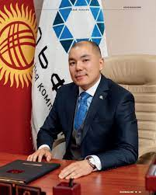
2 | Нариман Тулеев | экс.и. о мэр города Бишкек. | 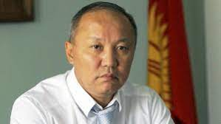
3 | Азыгалиев Уланбек Шайлообекович | экс.вице-мэр г.Бишкека | 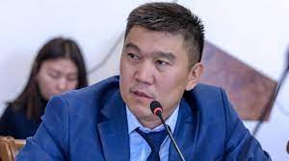
4 | Сатыбалдиев Жанторо Жолдошевич | Экс. премьер-министр КР | 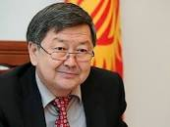

1 | Айжигитов Уланбек Исматтулаевич | Главный архитектор Ленинского района города Бишкек.
2 | Маматисаев Насипбек Маматисаевич | Главный архитектор Октябрьского района города Бишкек. | 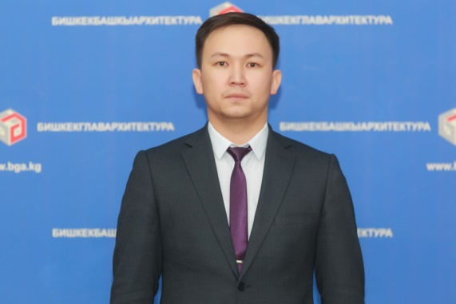

1 | Замир Арыкбаев | Эстрадный певец | 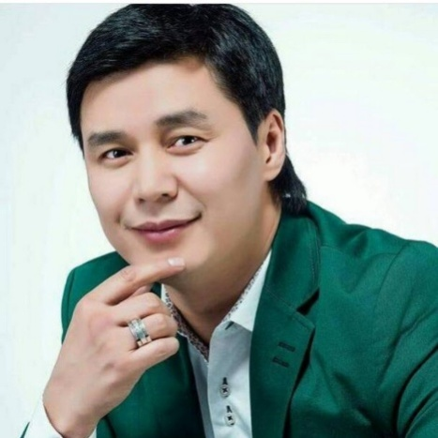
2 | Мамаев Марс | Эстрадный певец | 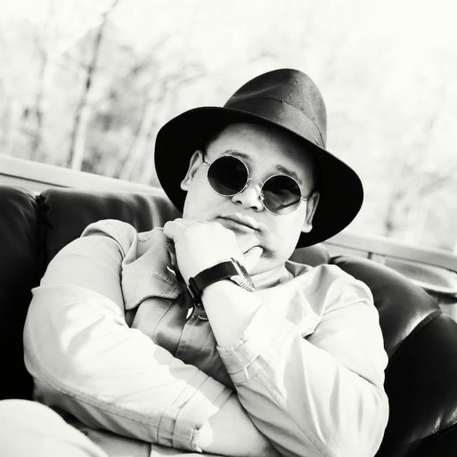
3 | Марат Ибраев | Оперный певец | 